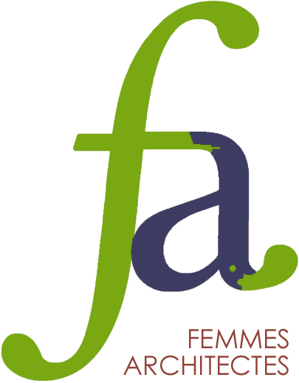
L’ARVHA, Associazione per la Ricerca sulla Città e l’Habitat, ha lanciato nel 2021 la nona edizione del “Prix des Femmes Architectes”, premio per le donne architette con il supporto della Regione Ile de France, del Consiglio Nazionale dell’Ordine degli architetti francesi, il Pavillon de l’Arsenal e il comune di Parigi.
Per il Premio 2021, l’ARVHA ha ricevuto anche il sostegno di BNP PARIBAS Real Estate, Ciments Calcia, Unibail Rodamco, et COGEDIM, di Batiactu, di TEMA e della rivista degli architetti.
Questo premio si prefigge l’obiettivo di valorizzare le opere e la vita professionale delle donne architette in modo che le giovani generazioni possano trovare nuovi riferimenti nei modelli femminili ed incoraggiare così condizioni di parità in una professione ancora a forte predominanza maschile.
Nel 2020 la giuria ha attribuito quattro premi e due menzioni speciali:
- Prix Femme Architecte / Premio Architetta: Florence LIPSKY de LIPSKY ROLLET

- Prix Œuvre originale/ Premio per l’opera originale: Cathrin TREBELJAHR
- Mention spéciale œuvre originale/Menzione per l’opera originale : Sophie DENISSOF
- Prix Jeune Femme Architecte/Premio giovane Architetta: OH !SOM architectes
- Prix international ex equo: Premio internazionale ex equo: Anna HERINGER et Benedetta TAGLIABUE

Nel 2021, il premio è stato lanciato dal 1° giugno al 30 settembre sotto la presidenza di Catherine GUYOT, segretaria generale di ARVHA e presidente di Women in Architecture Francia e di Spela HUKAR, vicepresidente della giuria e rappresentante della camera degli architetti della Slovenia.
La giuria si è riunita il 31 ottobre 2020 per individuare le vincitrici e la cerimonia di premiazione si è svolta in videoconferenza il 12 dicembre 2020 davanti 200 persone in presenza e 1500 collegate in remoto. A causa della pandemia Covid, sono state riunite solo 6 persone per la consegna dei premi: Catherine GUYOT per ARVHA, Sophie BERTHELIER premiata Femme Architecte nel 2017 e segretaria generale dell’Accademia di Architettura, Florence LIPSKY, premiata Femme Architecte nel 2020, Marie FADE di OH !SOM premiata Jeune Femme Architecte nel 2020, Cathrin TREBELJAHR premiata per l’opera originale nel 2020 e Sophie DENISSOF, menzione special opera originale nel 2020.
Le partecipanti alla giuria sono state videoregistrate così come tutte le architette premiate e il video è disponibile sul canale YOU TUBE di ARVHA, sulla pagina Linkedin di Catherine GUYOT e sulla pagina face book di ARVHA.
Nel 2021 sono state esaminate 482 candidature e sono stati presentati 1582 progetti.
Sono stati attribuiti quattro premi 2021 e una menzione:
- Prix Femme Architecte : premio attribuito per le opere realizzate (da tre a cinque);
- Ouvre originale réalisée : premio e menzione speciale per un’opera realizzata;
- Jeune Femme Architecte: premio attributo ad una giovane di meno di 40 anni per i suoi progetti, da tre a cinque, anche non realizzati;
- Prix International: premio internazionale attribuito per le opere realizzate (da tre a cinque).
La giuria e stata composta da rappresentanti dell’Ordine Nazionale degli Architetti francesi con Elizabeth GOSSART, da Béatrice AUXENT presidente di ARCHITECTUELLES, e da Florence LIPSKY premio Femme Architecte 2020; Marie FADE di OH !SOM premio Jeune Femme Architecte 2020; Cathrin TREBELJAHR premio Opera Originale 2020; Sophie DENISSOF dello studio Castro Denissof, vice presidente della giuria, premio Mention Spéciale per l’opera origianale 2020 ; Sophie BERTHELIER segretaria generale dell’Accademia dell’Archtettura e premio Femme Architecte 2017 ; Ioana PLESCA esponente di UFAB, l’Associazione delle Architette Belghe; Raquel DOS SENTOS esponente delle Donne Urbaniste di Belgique Women in Urbanism ; Catherine GUYOT segretaria generale ARVHA, presidente di Women in Architecture e presidente della giuria.

I risultati 2021sono i seguenti :

Jeune Femme Architecte
Per la categoria Jeune Femme Architecte, il premio è stato attributo a à Eléonore MORAND DEPEYRE MORAND ARCHITECTURES

Una menzione speciale è stata assegnata a Marion TRIBOLET, TKMT architectes

Il premio Opera originale è stato attribuito a Sara MARTIN CAMARA per il progetto «La nouvelle comédie à Genève»
FRES ARCHITECTES laurent gravier+sara martin camara

La menzione speciale è stata assegnata a Béatrice MOUTON per il progetto « Salle d’audience des grands projets Palais de Justice de Paris »

Il Premio Internazionale
Il premio internazionale è stato attribuito a Farshid MOUSSAVI (Inghilterra).
FARSHID MOUSSAVI ARCHITECTURE

Premio Femme Architecte
Il premio Femme Architecte è stato attributo a Anne Françoise JUMEAU
Anne-Françoise JUMEAU ARCHITECTES / AFJA / Périphériques

L’ARVHA ringrazia l’insieme delle partecipanti, delle premiate e delle menzionate così come le esponenti della giuria che hanno investito tempo e passione nell’assegnazione del premio. Tutti i 482 dossier e le 1582 opere presentate per la selezione sono consultabili sul sito web www.femmes-archi.org
Contatti: Catherine GUYOT, direttora ARVHA e presidente di Women in Architecture Fr
email: equal@arvha.org
Maison des Associations
5, 7 rue Perrée 75003 Paris
Fixe 09 84 04 39 73 Portable : 07 50 14 90 37

